Bu çalışmada 2 numaralı sürücü devresini test edildi. Bu devrede 555 timer, UCC27611 Driver, EPC2034(200V GANFET) kullanıldı. Bir önceki testimizde Vgs sinyali, 50 Volt Vds durumunda 6V’u(Vgs_max-datasheet)geçiyordu. Vgs_max’ı geçmesine rağmen GANFET yanmadı. Aşağıda gösterildiği gibi:

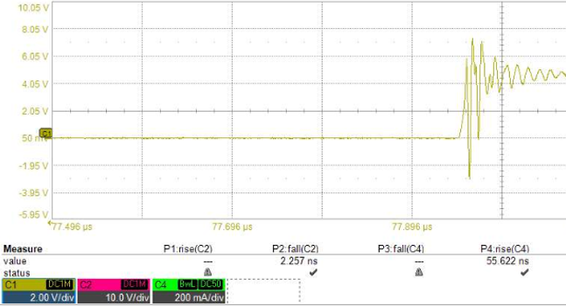

Buna önlem olarak bu testte aşağıdaki şekilde kırmızı ok ile gösterilen kısma Turn On damping direnci eklendi(5.6 ohm). Sonuçlar aşağıda paylaşılmıştır.

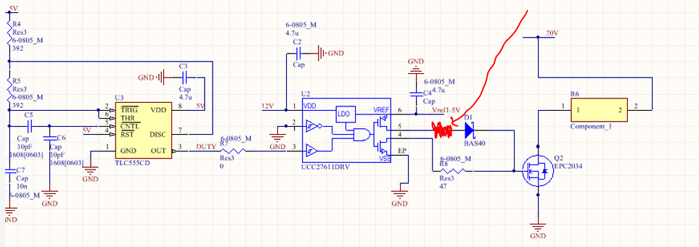

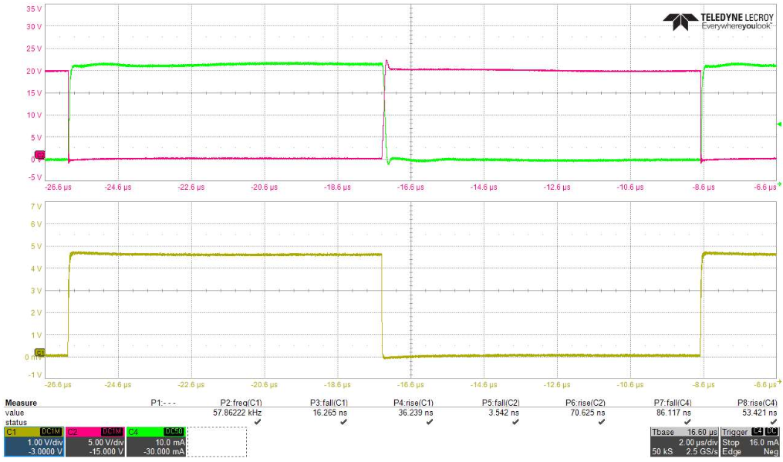

Pembe: Vds: 20V Fall Time: 3.5 ns Rise Time: 70 ns

Yeşil: Ids(10 birini gösteriyor) Fall Time: 86 ns Rise Time: 53 ns

Sarı: Vgs Fall Time: 16 ns Rise Time: 36 ns

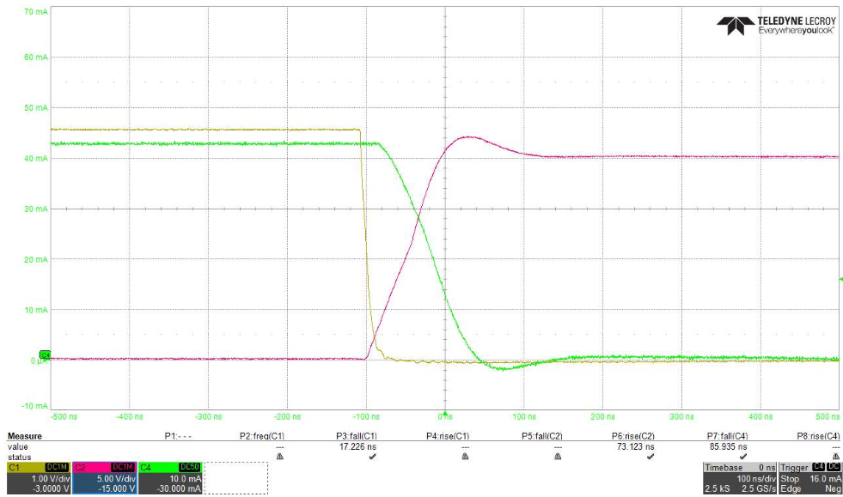

Pembe: Vds: 20V Rise Time: 73 ns

Yeşil: Ids(10 birini gösteriyor) Fall Time: 86 ns

Sarı: Vgs Fall Time: 17 ns

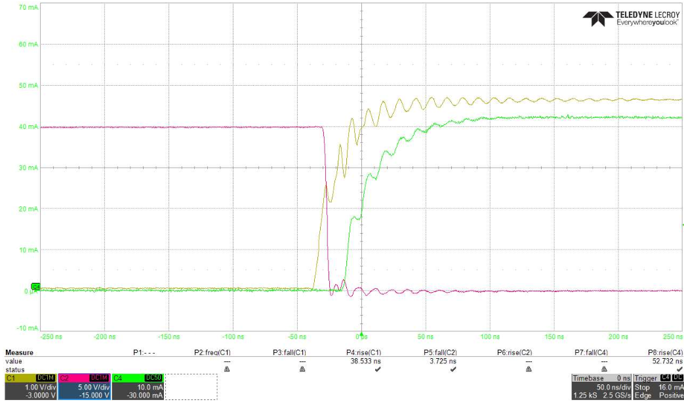

Pembe: Vds: 20V Fall Time: 3.5 ns

Yeşil: Ids(10 birini gösteriyor) Rise Time: 53 ns

Sarı: Vgs Rise Time: 38 ns

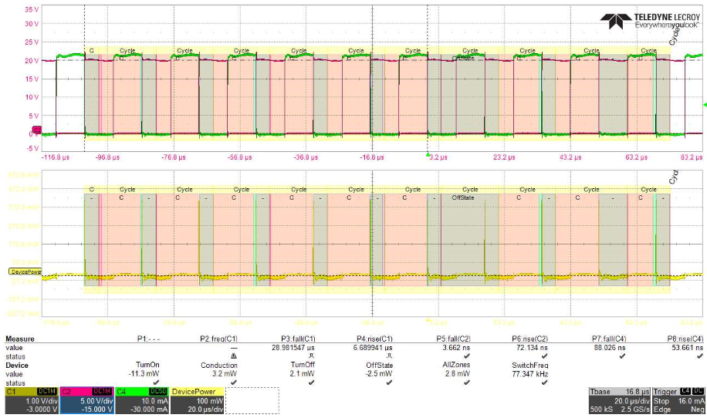

Power Analysis- many cycles

Turn on ve turn off kayıpları gösterilmiştir. Güvenilir değil. Çok küçük olduğu için sürekli değişken.

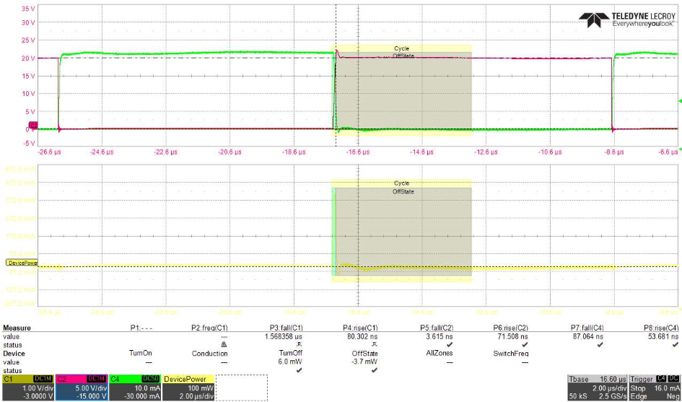

Power Analysis – 1 cycle

Turn on ve turn off kayıpları gösterilmiştir. Güvenilir değil. Çok küçük olduğu için sürekli değişken.

Vds 50 V’a yükseltildi:

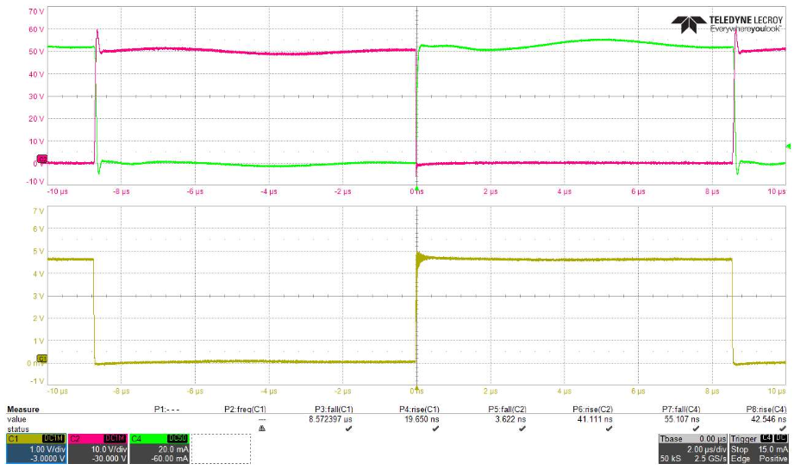

Pembe: Vds: 50V Fall Time: 3.6 ns Rise Time: 41 ns (rise time Vds=20 iken 70ti, Vds artınca düştü)

Yeşil: Ids(10 birini gösteriyor) Fall Time: 55 ns Rise Time: 42 ns (rise time 53’den 42’ye, Fall Time 86’dan 55’e düştü)

Sarı: Vgs Fall Time: 8us? Rise Time: 20 ns (rise time 36’dan 20’ye

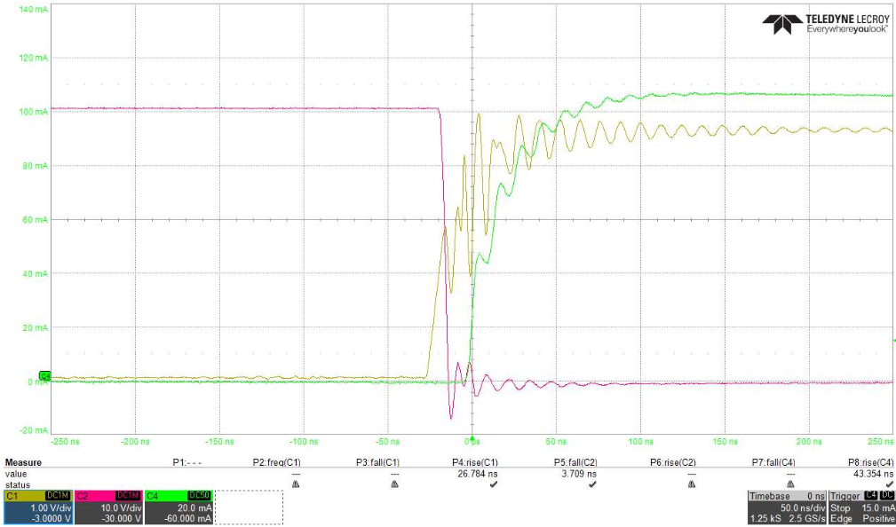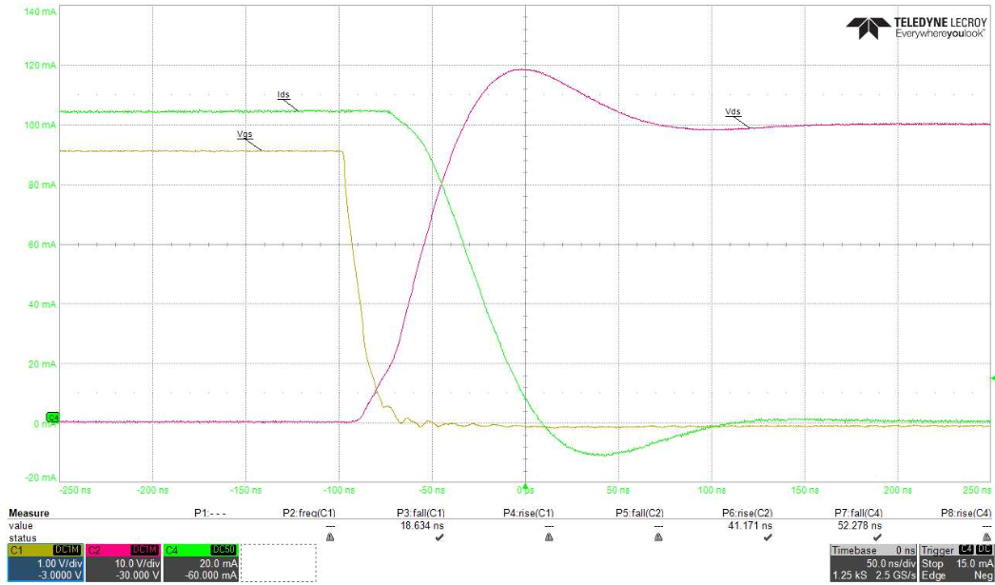

Bir önceki testte, Vgs sinyali 6V’u geçiyordu(Vds=50V durumunda). Rdamp direncimiz işe yaradı. Vgs = 5V civarında durdu.

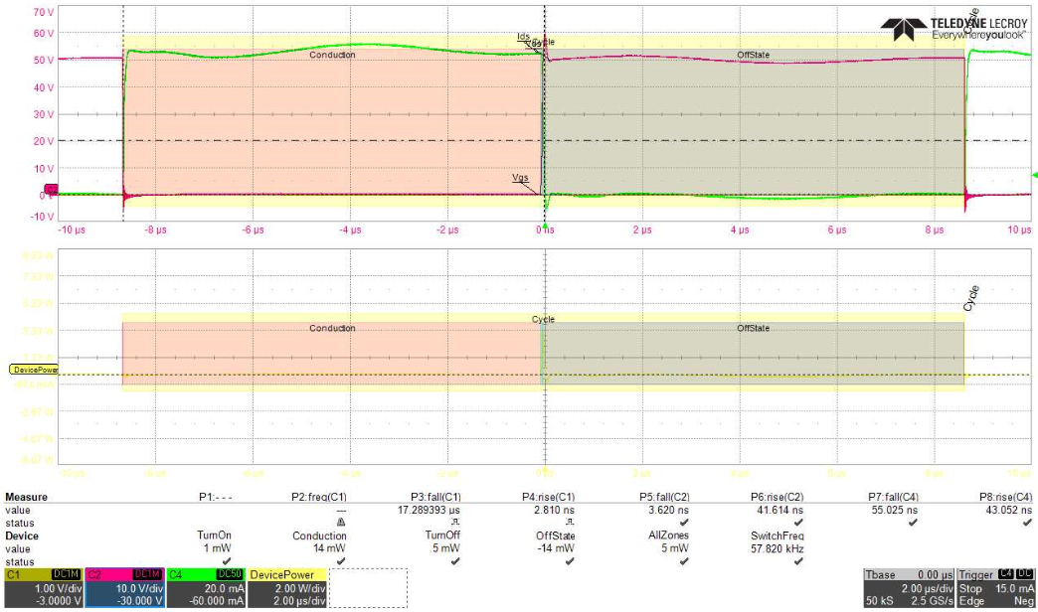

Power Analysis with 1 cycle, @Vds=50V

Vds gerilimini 70V’a çıkarıyoruz:

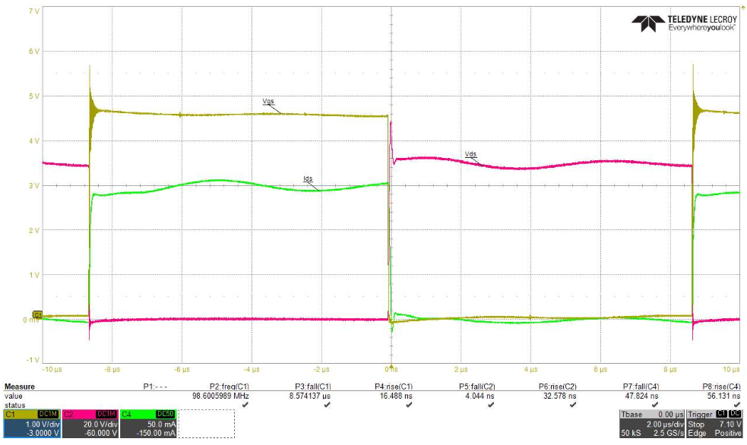

Pembe: Vds: 50V Fall Time: 4 ns Rise Time: 32 ns (rise time Vds=50 iken 40tı, Vds artınca düştü)

Yeşil: Ids(10 birini gösteriyor) Fall Time: 48 ns Rise Time: 56 ns (rise time 42’den 56’ya çıktı, Fall Time 55’dan 48’e düştü)

Sarı: Vgs Fall Time: 19ns Rise Time: 16 ns

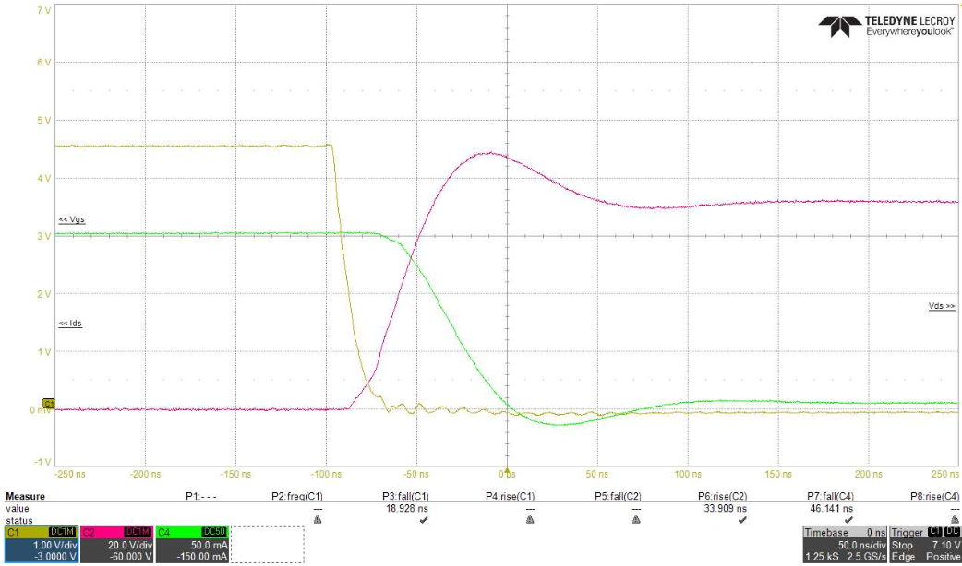 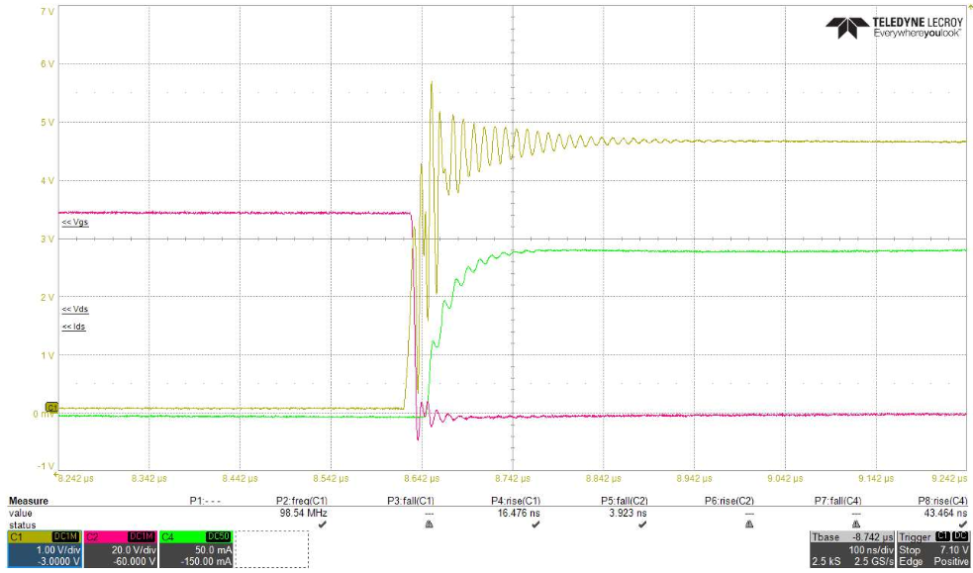

Vgs sinyalinde Turn ON sıasında osilasyon yine fazla. Ama 6V’a ulaşmıyor. Eklediğimiz Damping resistor işe yaradı. fakat yeterli değil. Sıradaki testte damp direncini artırarak etkilerini gözlemleyelim.

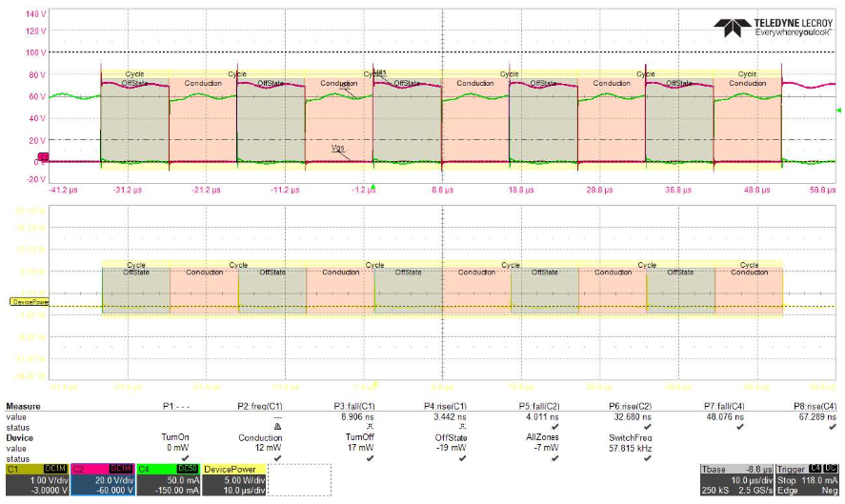

Vds’i 80’a çıkarıyoruz:

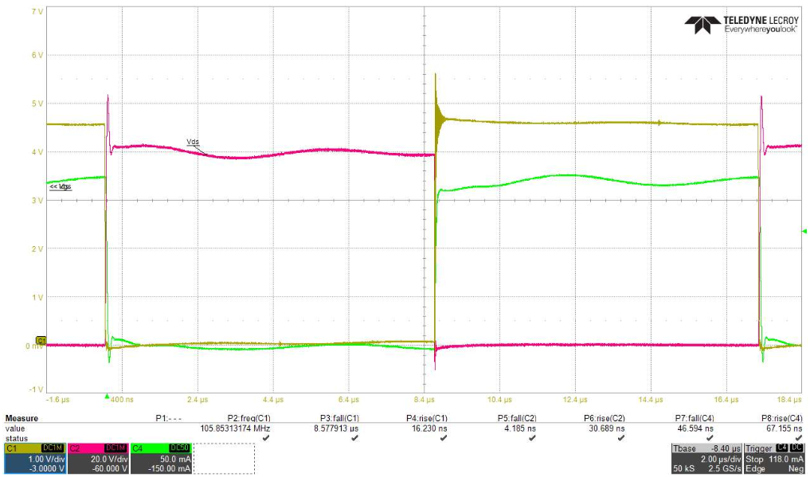

Vds’i 90’a çıkarıyoruz:

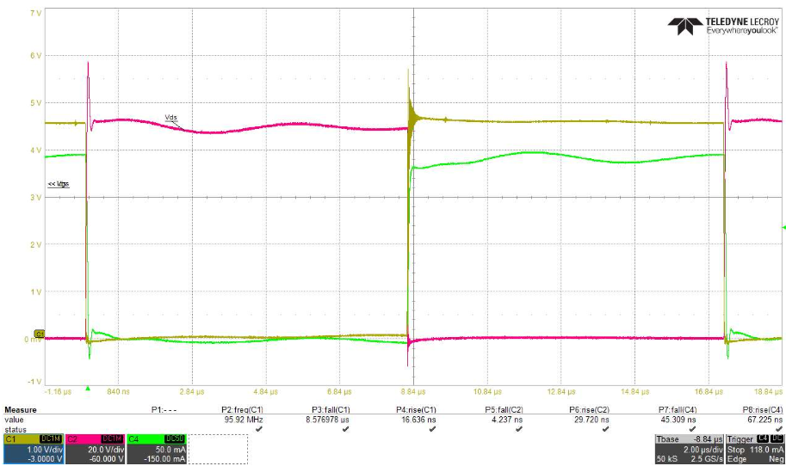

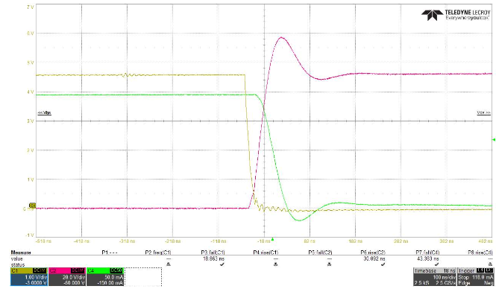 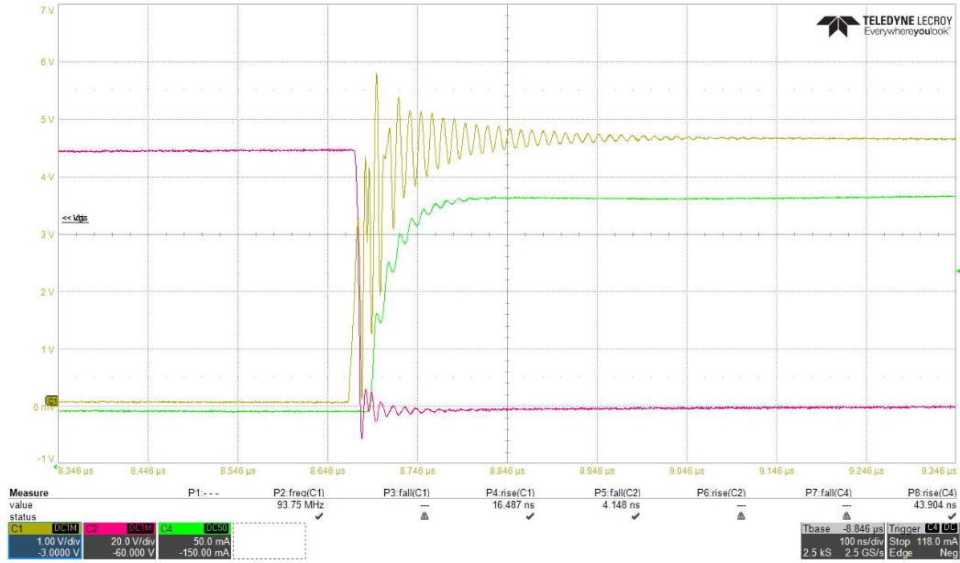

Vds’i 100V’a çıkarıyoruz.

